[CRM]16338[CSB]16453翼受理 翼受理门户网龄送流量需求（173681555）_操作手册
ITSM编号：173693391
Mantis编号:【CRM】16338【CSB】16453翼受理
具体要求、流程和注意事项说明如下：

规则：网龄2年及以上赠送500+500；
5-10年（含5年）赠送800+800；
10年及以上赠送1G+1G（销售品名称和编码详见附件）；
必须开通4G功能；
后付费、预付费CDMA和宽带产品计费属性必须一致；
准预CDMA可以对应后付费或预付费宽带产品；

一．网龄送流量流程
1.1进入翼受理门户，用准备好的设备号（此设备号是活动的宽带设备号（566的），开通时间与当前系统时间比大于5年，小于10年；）定位进入客户首页。
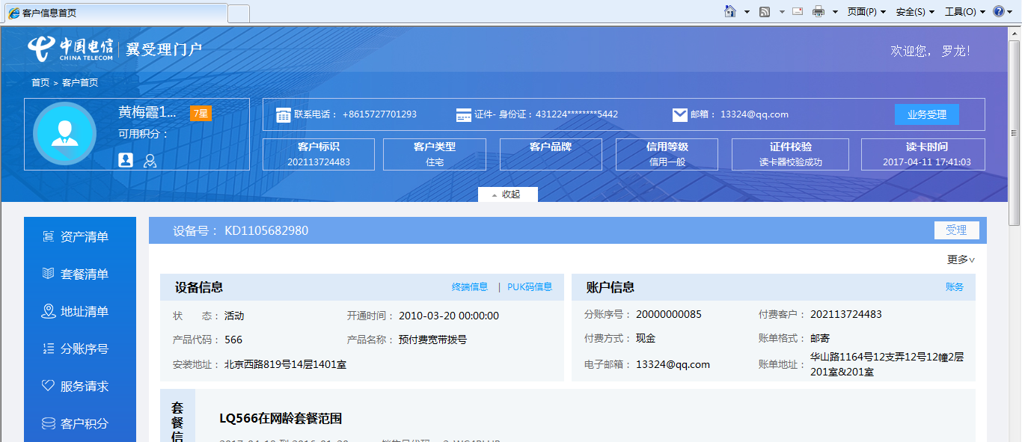
1.2 选中【网龄送流量】业务类型，跳转到经办人界面。
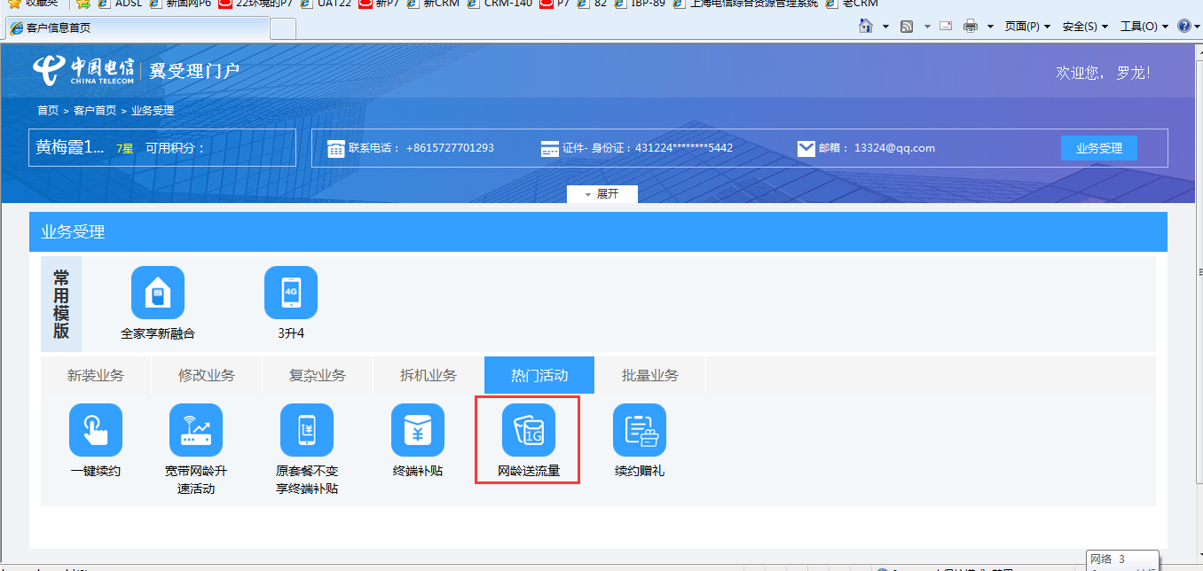
1.3【经办人】界面默认选中“本人”，然后点击下一步，跳转到业务信息页面。
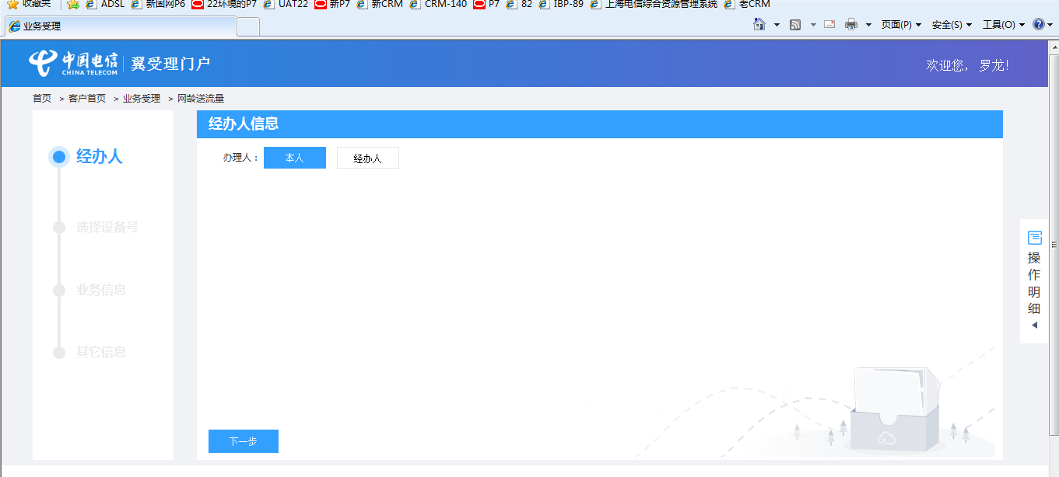
1.4此时选中右侧准备好的宽带设备号，此时点击【下一步】，正常跳转到【业务信息】界面。
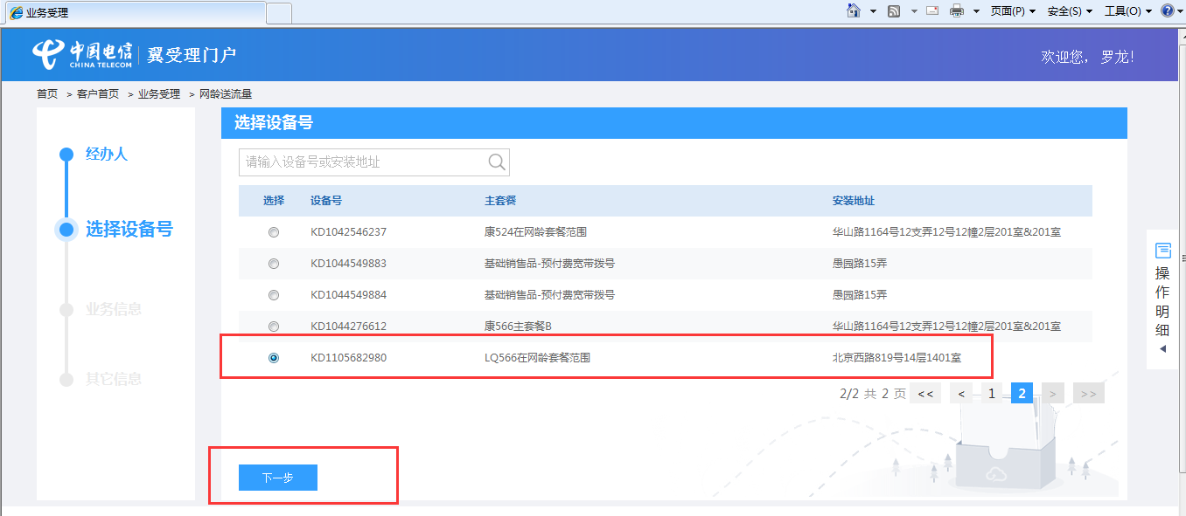
1.5 点击【获赠号码】后面的放大镜，在打开的选择号码界面，选中准备好的C网设备号（活动的C网设备号（466的），有4G无线上网子产品）直接关闭选择号码界面，并将这个号码带回到业务信息界面-》【获赠号码】后面的查询框中。
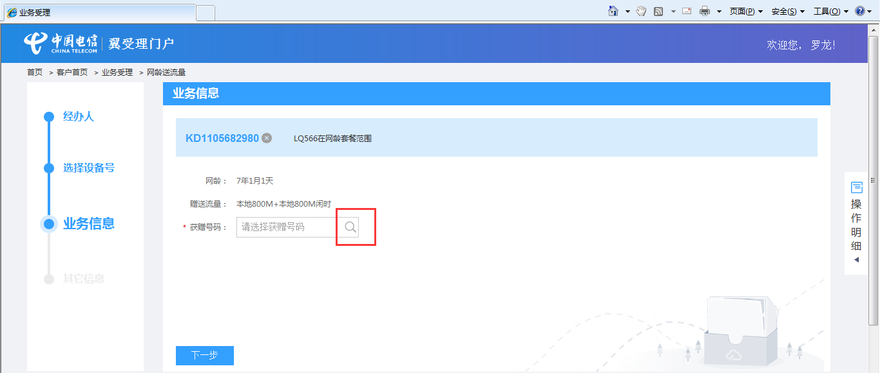
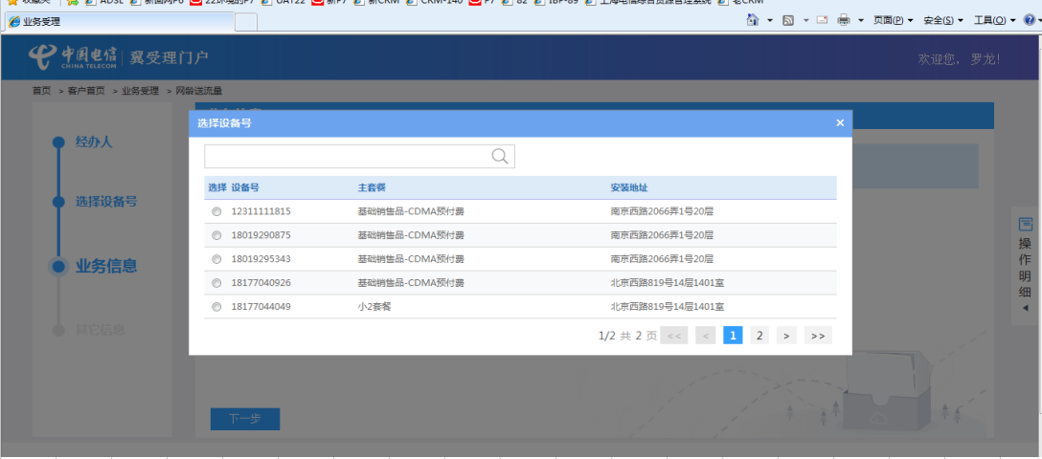
1.6 然后点击【下一步】按钮，查看可以正常跳转到【其他信息】界面；
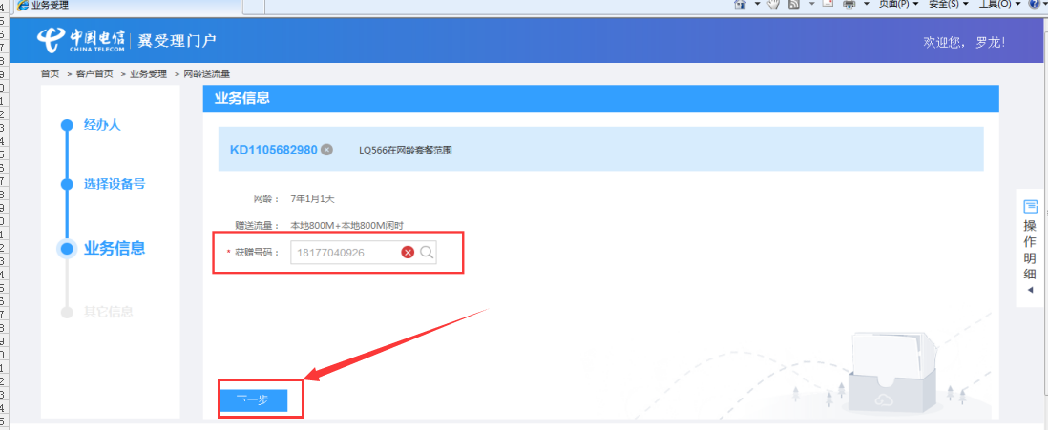
1.7在其他信息页面，清空促销工号字段，更改一个联系电话，保留客户注释为空；点击页面下方的【确定】按钮，跳转到【操作明细】界面。
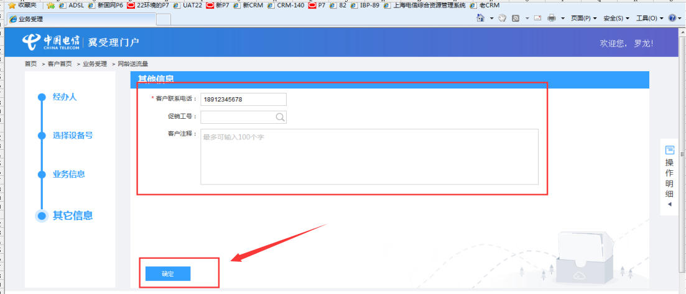
1.8 在操作明细页面，点击【提交】按钮，跳转到二次确认页面。
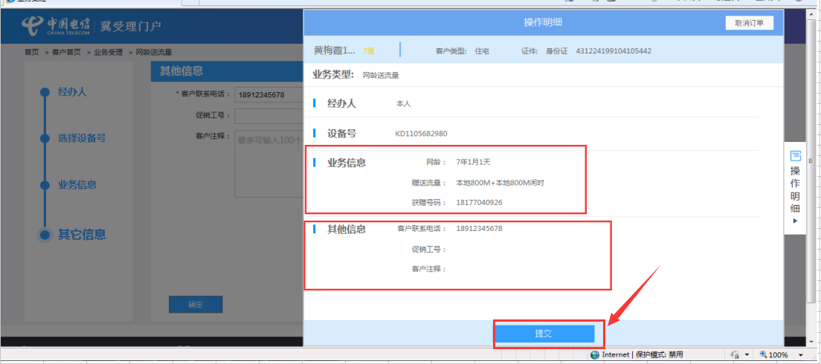
1.9 在二次确认页面，点击【确定】按钮，正常跳转到【费用信息】界面。
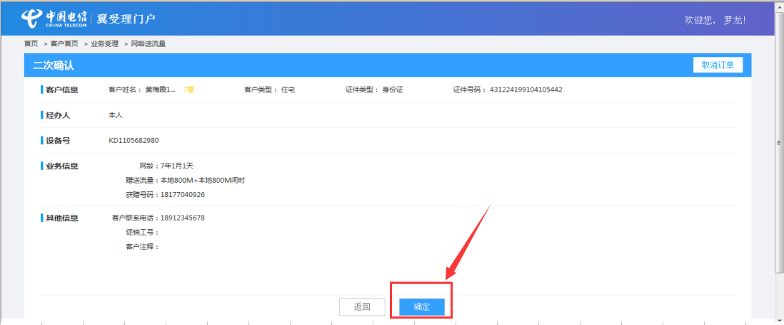
1.10、在费用信息页面，点击【下单】按钮，生成流水号。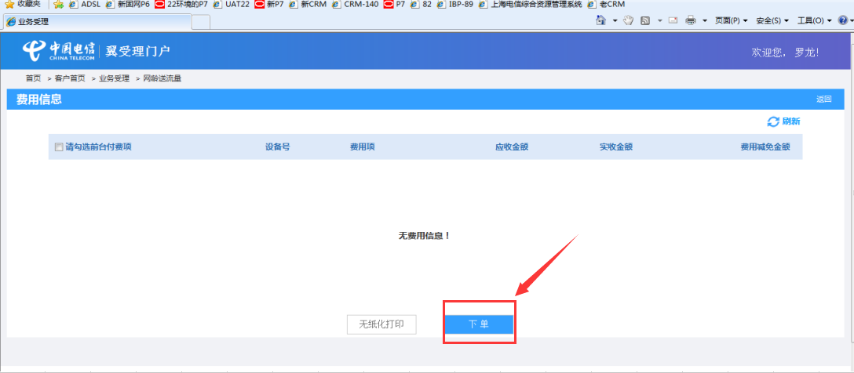
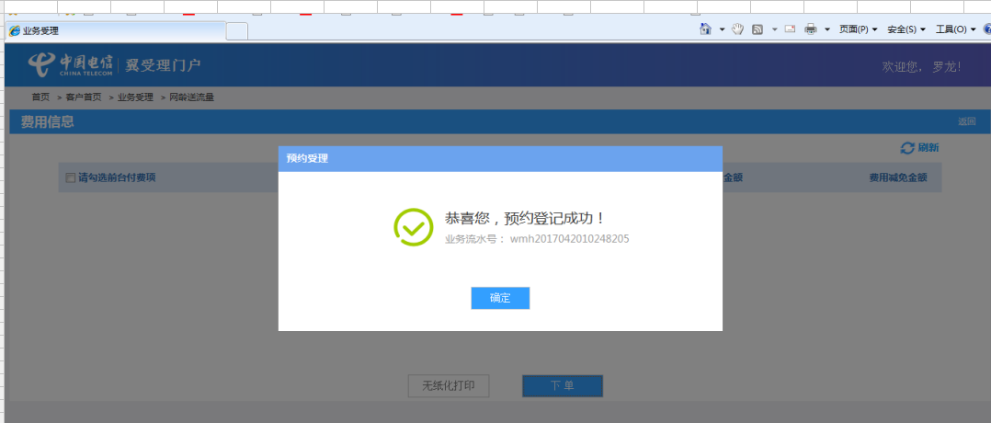
1.11 根据甩单流水到CRM甩单日志中查看，返回41；扣款金额为0。
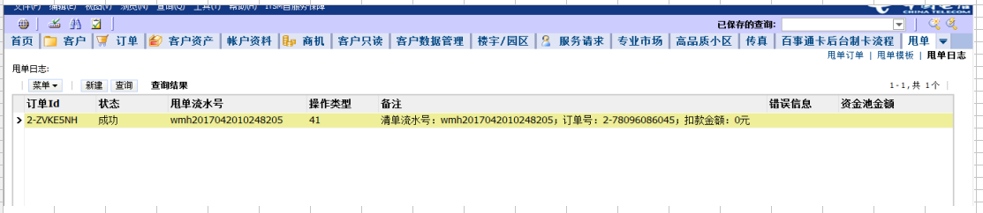
1.12 到订单页面查到对应的订单及订单结构。
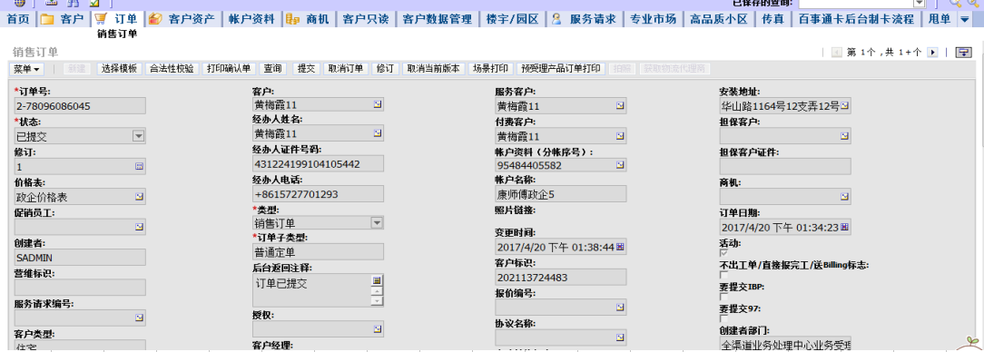
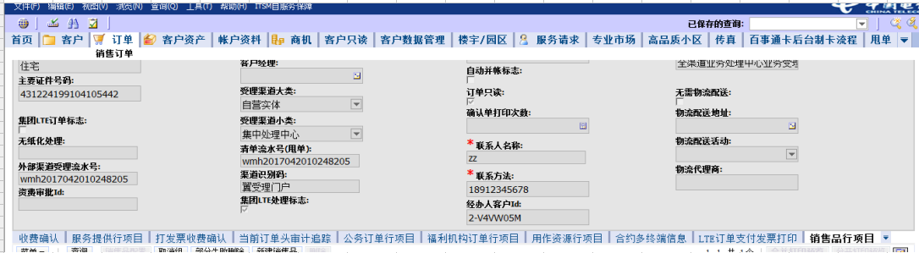
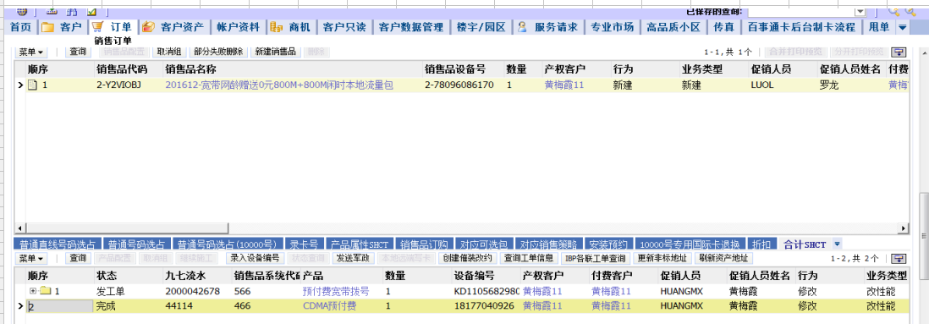
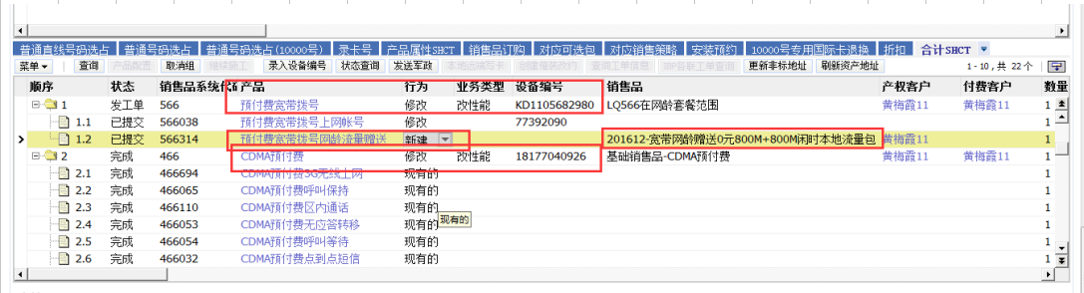
关键字：网龄送流量业务
企业信息化部

